[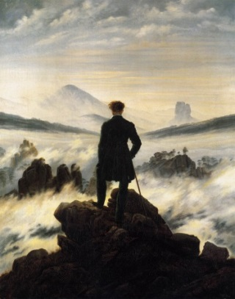](https://www.google.at/url?sa=i&rct=j&q=&esrc=s&source=images&cd=&cad=rja&uact=8&ved=0ahUKEwixiMiu7NbXAhVJbxQKHcAPDXoQjRwIBw&url=https://de.wikipedia.org/wiki/Caspar_David_Friedrich&psig=AOvVaw1cINUZSYuM8APjA0uGVFhA&ust=1511600338851369)Arbeitsblatt zur Literaturgeschichte

Romantik

1. Nenne die vorrangigen Ziele der Romantiker!
2. Beschreibe die politische Situation der damaligen Zeit. Welche Rolle spielte das Bürgertum?
3. Notiere die wichtigsten Vertreter der Frühromantik und ihre Motivation.
4. Skizziere die Rolle der Natur in der Romantik. Weshalb war man so von ihr überzeugt, weshalb kam ihr eine so große Rolle zu?

Wanderer über dem Nebelmeer (1818) **↑**

**Caspar David Friedrich**

↓ Abtei im Eichwald (1809/10)

1. Märchen waren in der Romantik besonders beliebt. Was waren die Gründe für diese Faszination? Nenne Merkmale von Märchen.
2. [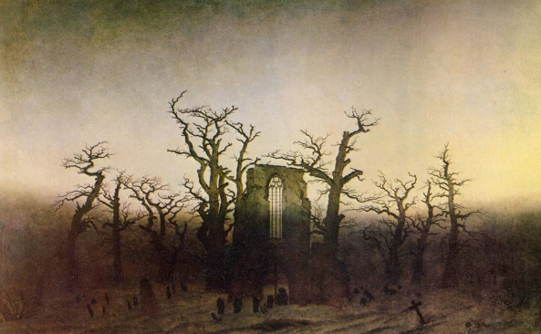](https://www.google.at/url?sa=i&rct=j&q=&esrc=s&source=images&cd=&cad=rja&uact=8&ved=0ahUKEwjO7Lyv8NbXAhWHFewKHWBKBg4QjRwIBw&url=https://www.wikiart.org/en/caspar-david-friedrich/the-abbey-in-the-oakwood&psig=AOvVaw3tKTqBw9Kj6N_D-iVGPSak&ust=1511601452676974)Romantische Texte beinhalten häufig ähnliche Motive und Themen. Weshalb war das Mittelalter so stark repräsentiert?
3. Fasse die wichtigsten Gegensätze zwischen Romantik und Klassik in eigenen Worten zusammen.
4. Sammle abschließend Motive, Topoi und Themen, die in der Romantik häufig vorkommen und notiere ihre Wirkung und Funktion in der Literatur.
5. Worin besteht der Unterschied zwischen romantischer Literatur und unserem Begriff von Romantik?